# 警示系统-通知公告管理功能改进需求

# 业务说明

公告分两类，一类是面向系统使用的各部门人员查看本系统首页的通知公告栏信息，一类是面向社会公众查看公示系统公示的各类公告信息。

# 功能需求

## 系统首页公告发布管理

点击“系统首页公告发布管理”，页面类似如下：

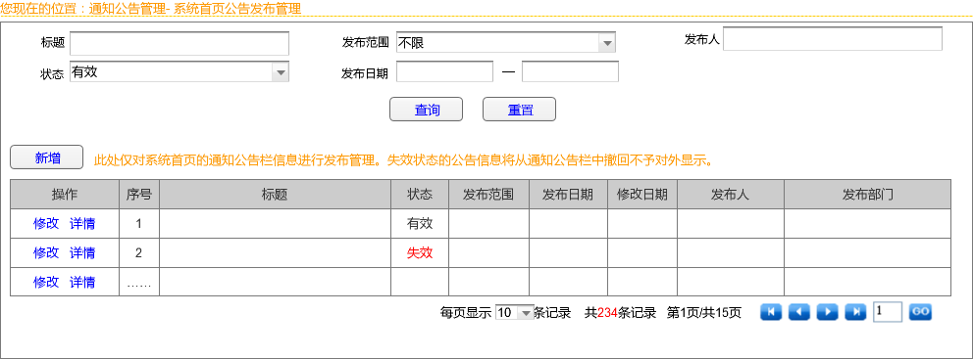

说明：

1. 查询条件项：标题、发布范围、发布人、状态、发布日期。
2. 查询条件“状态”选项：有效、失效，全部，默认有效。
3. 查询条件“发布范围”选项：对省局人员的选项为全部、全省、本局，默认全部；对市局人员的选项为全部、全市、本局，默认全部；对县局人员的选项只有本局；对所级的人员选项只有本所。

注：对省局人员，选择本局则只有省局人员可见；对市局人员，选择本局则只有市局人员可见。

1. 查询结果列表项依序为：操作、序号、标题、状态、发布范围、发布日期、修改日期、发布人、发布部门。
2. 提示语“此处仅对系统首页的通知公告栏信息进行发布管理。失效状态的公告信息将从通知公告栏中撤回不予对外显示。”

### 新增公告

点击“新增”，页面类似如下：

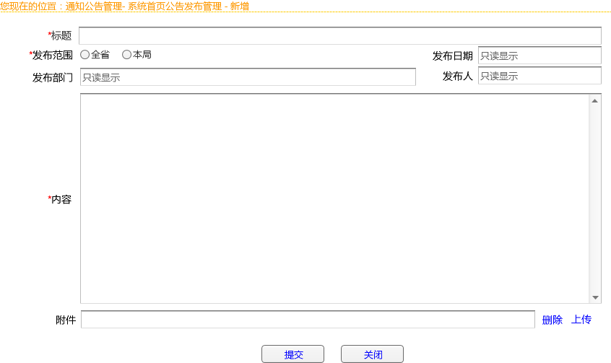

说明：上传附件信息要求图片或PDF格式。

### 修改公告

点击“修改”，页面类似如下：

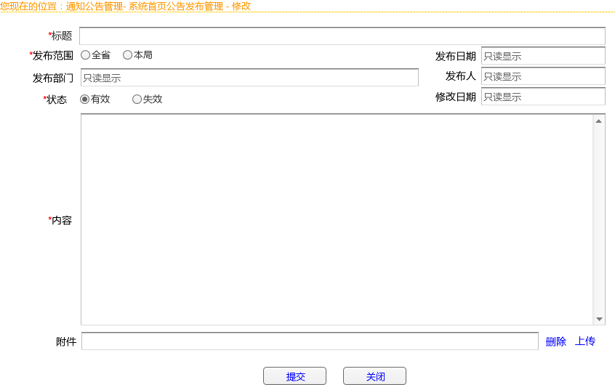

说明：点击修改页面时，默认状态为“有效”。

## 公示系统公告公示管理

点击“公示系统公告发布管理”，页面类似如下：

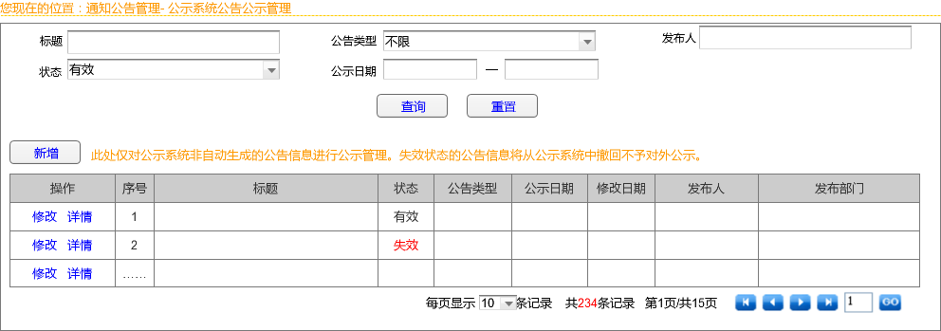

说明：

1. 查询条件项：标题、公告类型、发布人、状态、公示日期。
2. 查询条件“状态”选项：有效、失效，全部，默认有效。
3. 查询条件“公告类型”选项：拟吊销营业执照听证公告、吊销营业执照公告、企业登记机关注销公告，全部，默认全部。

注：发布成功的拟吊销营业执照听证公告、吊销营业执照公告、企业登记机关注销公告信息自动通过公示系统相应的公告模块予以公示。

1. 查询结果列表项依序为：操作、序号、标题、状态、公告类型、公示日期、修改日期、发布人、发布部门。
2. 提示语“此处仅对公示系统非自动生成的公告信息进行公示管理。失效状态的公告信息将从公示系统中撤回不予对外公示。”

### 新增公告

点击“新增”，页面类似如下：

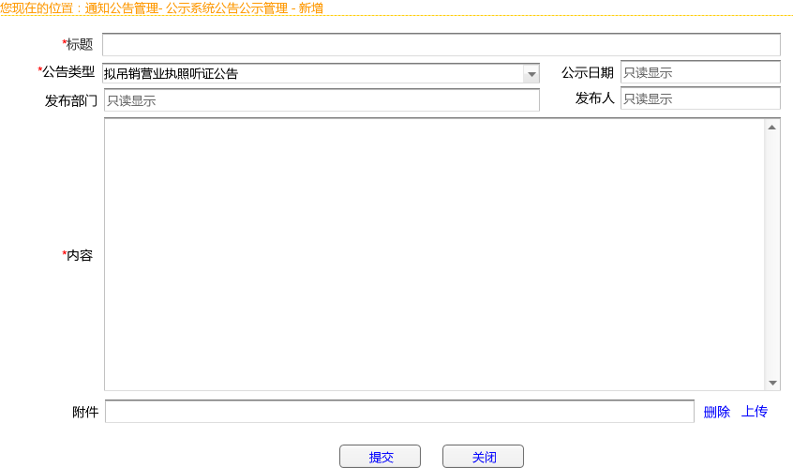

说明：上传附件信息要求图片或PDF格式。

### 修改公告

点击“修改”，页面类似如下：

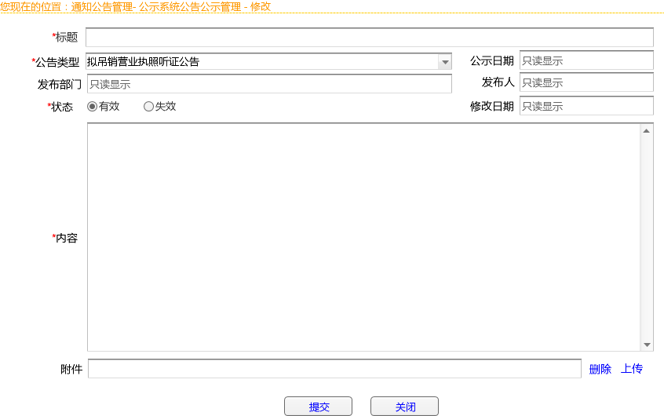

说明：点击修改页面时，默认状态为“有效”。